V 2 – Darstellung von Methylorange
In diesem Versuch wird der Azofarbstoff Methylorange synthetisiert. Anhand der Reaktion soll exemplarisch der zweistufige Mechanismus der Synthese eines Azofarbstoffes, bestehend aus der Bildung eines Diazoniumions und der Azokupplung, gezeigt werden. Die SuS sollten bereits Kenntnisse zu Reaktionsmechanismen erworben haben.

Gefahrenstoffe
Sulfanilsäure |  |  | H: 319, 315, 317 |  |  | P: 280, 302 + 352, 305 + 351 +338
N, N – Dimethylanalin |  |  | H: 351, 331, 311, 301, 411 |  |  | P: 261, 273, 280, 301 +312, 311
halbkonzentrierte Schwefelsäure |  |  | H: 314, 290 |  |  | P:280, 301 + 330 + 331, 305 + 351 +338
Natriumnitirtlösung |  |  | H:272, 301, 400 |  |  | P: 273
verd. Natronlauge |  |  | H: 314, 290 |  |  | P: 280, 301 + 330 + 331, 305 + 351 +338, 406
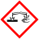 | 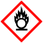 | 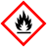 |  |  |  | 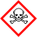 |  | 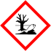

Materialien: Magnetrührer, Glaswanne, Rundkolben 100 mL, Thermometer, Messpipette,
Chemikalien: Sulfaniläure, N, N – Dimethylanalin, Eis, halbkonzentrierte Schwefelsäure, Natriumnitirtlösung (c = 2,5 mol/L), verd. Natronlauge (c = 2 mol/L), pH-Indikatorpapier
Durchführung: Der Versuch wird unter dem Abzug mit Schutzhandschuhen durchgeführt. In einen 100 mL Rundkolben werden 1,6 g Sulfanilsäure und 3 mL halbkonzentrierte Schwefelsäure gegeben. Unter ständigem Kühlen und Rühren (Die Temperatur darf nicht über 5 °C steigen) werden 4 mL vorgekühlte Natriumnitirtlösung tropfenweise hinzugegeben. Die Temperatur wird dabei ständig kontrolliert. Im Anschluss werden 1,3 mL N,N- Dimethylanilin dazugegeben. Wenn die Reaktion abgeklungen ist, neutralisiert man das Gemisch mit verdünnter Natronlauge. Die Neutralisation ist durch einen Farbumschlag von Kirschrot nach Orange zu erkennen. Die Farbe einer stark verdünnten Methylorangelösung wird im alkalischen und in saurer Lösung überprüft.
Beobachtung: Die Lösung im Kolben färbt sich nach Zugabe des N,N- Dimethylanilins rot und durch Zugabe von verd. Natronlauge orange. Die alkalische Lösung färbt sich gelb und die saure Lösung rot.
Deutung: Es wird der Azofarbstoff Methylorange synthetisiert. Die Darstellung der Azoverbindung erfolgt in zwei Schritten. Beim ersten Schritt, der Diazotierung, wird aus dem primären aromatischen Amin der Sulfanilsäure mit Hilfe von Natriumnitrit ein Diazoniumion gebildet. Im zweiten Schritt, der Azokupplung, wird nach dem Mechanismus der elektrophilen Substitution das Diazoniumkation mit der Kupplungskomponente hier N,N-Demethylanilin, zur Reaktion gebracht. Reaktionsmechanismus der Azofarbrstoffsynthese:

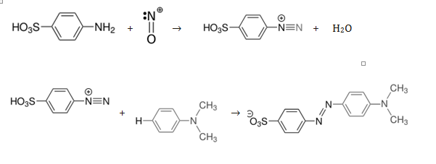
Abbildung 5 - Reaktionsmechanismus der Methylorangesynthese

Entsorgung: Flüssige organische Abfälle

Literatur: Göttinger Experimentallabor für junge Leute e.V., Skript: Farbstoffe und Färben. S. 15
Unterrichtsanschlüsse: Der Versuch eignet sich als Erarbeitungsexperiment für die Synthese von Azofarbstoffen.
Hinweis: krebserregende Wirkung, Tätigkeitsverbot für Schüler

